# BAB III METODE PENELITIAN

## Metode Penelitian

Metode yang digunakan dalam mengimplementasikan metode *K-Means* *Clustering* dalam mengelompokan titik tumpukan sampah daun untuk memanajemen lokasi bak sampah daun dapat dilihat pada langkah-langkah penelitian sebagai berikut:

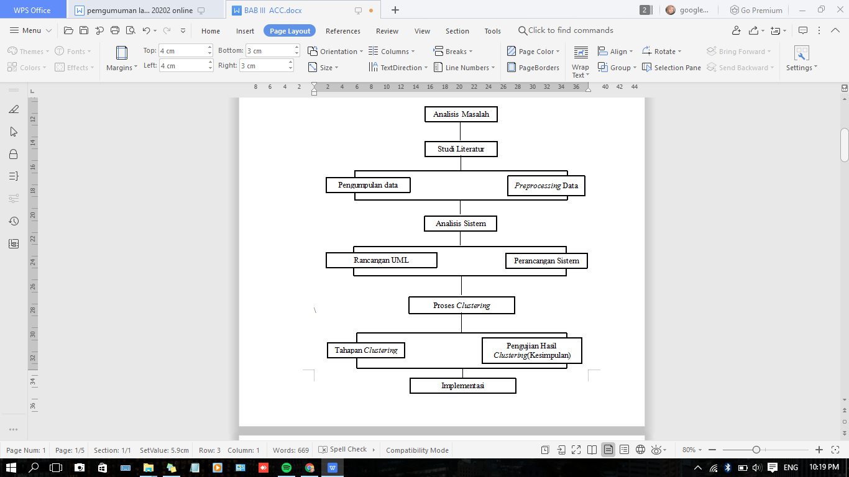

**Gambar 3.1 Kerangka Kerja Penelitian**

### 3.1.1 Analisis Masalah

Analisis masalah yang dilakukan pada penelitian ini dengan mengidentifikasi titik lokasi tumpukan sampah organik dengan *Metode Deskripstif* sebagai metode dalam analisis masalah pada penelitian ini, data setiap titik tumpukan sampah organik dibutuhkan untuk dilakukan pengumpulan data dan selanjutnya data tersebut akan di proses untuk mendapatkan hasil *clustering* yang akan digunakan sebagai penentuan rekomendasi manajemen bak sampah organik. Rekomendasi manajemen bak sampah organik dapat diketahui setelah dilakukan analisis *clustering.* Selanjutnya mengetahui batasan-batasan masalah dalam penelitian sehingga dapat disimpulkan solusi terbaik dari massalah tersebut dan dapat diketahui manfaat dan tujuan dari penelitian ini.

### 3.1.2 Studi Literatur

Pada tahap ini, peneliti mempelajari dan memahami dasar teori dan referensi yang digunakan dalam penelitian ini tentang *Analisis Clustering*. Referensi yang digunakan didapat dari artikel ilmiah, jurnal, dan buku yang berhubungan dengan *Analisis Clustering* yang akan di implementasikan kedalam penelitian ini.

1. Pengumpulan Data

Data yang dikumpulkan dalam penelitian ini di peroleh dengan mendatangi langsung lokasi penelitian dan mengamati titik-titik tumpukan sampah organik yang ada di kecamatan Aur Birugo Tigo Baleh sehingga data yang dikumpulkan dapat diproses dan dilakukan analisis *cluster.* Data yang digunakan dalam penelitian ini adalah titik koordinat (*Latitude* dan *Longitude*) yang di ambil dari titik-titik tumpukan sampah organik yang memiliki volume di kecamatan Aur Birugo Tigo Baleh.

1. Waktu Penelitian

Pelaksanaan penelitian dimulai pada bulan Mei 2021 dan sampai waktu yang dibutuhkan untuk pengumpulan data selesai. Adapun waktu penelitian yang telah dilakukan dapat dijelaskan pada Tabel 3.1

# Tabel 3.1 Waktu Penelitian

|  |  |  |  |  |  |  |  |  |  |  |  |  |  |  |  |  |  |  |  |  |
| --- | --- | --- | --- | --- | --- | --- | --- | --- | --- | --- | --- | --- | --- | --- | --- | --- | --- | --- | --- | --- |
| Kegiatan | Maret | | | | April | | | | Mei | | | | Juni | | | | Juli | | | |
| 1 | 2 | 3 | 4 | 1 | 2 | 3 | 4 | 1 | 2 | 3 | 4 | 1 | 2 | 3 | 4 | 1 | 2 | 3 | 4 |
| Penelitian  Pendahuluan |  |  |  |  |  |  |  |  |  |  |  |  |  |  |  |  |  |  |  |  |
| Pengumpulan  Data |  |  |  |  |  |  |  |  |  |  |  |  |  |  |  |  |  |  |  |  |
| Analisa |  |  |  |  |  |  |  |  |  |  |  |  |  |  |  |  |  |  |  |  |
| Perancangan |  |  |  |  |  |  |  |  |  |  |  |  |  |  |  |  |  |  |  |  |
| Implementasi |  |  |  |  |  |  |  |  |  |  |  |  |  |  |  |  |  |  |  |  |
| Pengujian |  |  |  |  |  |  |  |  |  |  |  |  |  |  |  |  |  |  |  |  |
| Pembuatan  Laporan |  |  |  |  |  |  |  |  |  |  |  |  |  |  |  |  |  |  |  |  |

1. *Preprocessing* *Data*

Proses *preprocessing* data yang akan dilakukan adalah seleksi *Featur*. Pada tahap ini yang dilakukan adalah pembersihan data yang akan diuji dan penghapussan kolom yang tidak digunakan agar *dataset* bersih dari *noise* dan hal yang tidak dibutuhkan.

### 3.1.3 Analisi Sistem

Selanjutnya dilakukan proses Analisis Sistem yang mana data yang telah diproses menggunakan algoritma *clustering* selanjutnya diuraikan ke dalam bentuk sistem yang dapat dipahami untuk mendapatkan hasil *clustering* sehingga dapat ditentukan rekomendasi bak sampah organik untuk manajemen lokasi bak sampah organik di kecamatan Aur Birugo Tigo Baleh

1. Rancangan UML

Pada Analisis sistem dibutuhkan rancangan UML.Pada penelitian ini rancangan UML yang digunakan adalah *Use Case Diagram.*

1. Perancangan Sistem

Setelah didapatkan data yang diperlukan, dilakukan perancangan sistem yang akan digunakan untuk mengimplementasikan metode *K-Means Clustering* dalam mengelompokan titik tumpukan sampah organik berdasarkan titik koordinat (*Latitude dan Longitude*) dan *volume* sampah yang telah dilakukan seleksi *Feature.*

### 3.1.4 Proses Clustering

Pada tahap ini dilakukan implementasi data menggunkan metode *K-Means* untuk penegelompokan data. Hasil pengelompokan ini kemudian akan dipergunakan untuk pertimbangan penentuan lokasi yang cocok untuk penempatan bak sampah organik.

1. Tahapan *Clustering*

Adapaun tahapan clustering dapat dijelaskan dengan algoritma*Clustering* sebagai berikut :

1. Jumlah *clustering* yang dibentuk sebagai nilai k adalah dua, tiga dan empat.
2. Membangkitkan nilai random untuk pusat *cluster* awal (*centroid*) sebanyak nilai k dari data yang telah diinputkan. *Centroid* kriteria satu adalah *Latitude* dan *centroid* kriteria 2 adalh *Longitude.*
3. Menghitung jarak setiap data lokasi setiap titik Bak Sampah Organik yang telah diinputkan dengan masing-masing *centroid* menggunakan rumus jarak *Eucledian Distance* hingga ditemukan jarak paling dekat dari setiap data dengan *centroid.*
4. Mengklasifikasikan setiap data lokasi titik tempat Bak sampah organik berdasarkan *centroid* (jarak terkecil).
5. Memperbaharui nilai *centroid.* Nilai *Centroid* baru diperoleh dari rata-rata yang ada.
6. Melakukan perulangan dari lankah 2 hingga lima hingga anggota tiap *cluster* tidak ada yang berubah.
7. Jika langkah 6 telah terpenuhi, maka nilai pusat *cluster* (µj) pada iterasi terakhir akan digunakan sebagai parameter untuk menentukan klasifikasi data titik lokasi Bak Sampah Organik.
8. Pengujian Hasil *Clustering* (Kesimpulan)

Setelah proses *clustering* selesai maka dapat disimpulkan Pengujian hasil *clustering* yang di dapatkan setelah melakukan proses *clustering*. Disini ditentukan *cluster* mana yang cocok untuk untuk direkomendasikan lokasi pembangunan tempat Bak Sampah Organik dan manajemen lokasi bak sampah khusus Organik.

### 3.1.5 Implementasi

Setelah pengujian hasil *clustering* selesai dan telah ditentukan *cluster* mana yang akan menjadi rekomendasi dan manajemen bak sampah Organik menggunakan hasil *clustering* yang didapatkan diterapkan untuk mendapatkan gambaran dalam manajemen lokasi bak sampah organik di Kecamatan Aur Birugo Tigo Baleh.